Aufbau eines Mikrocomputersystems

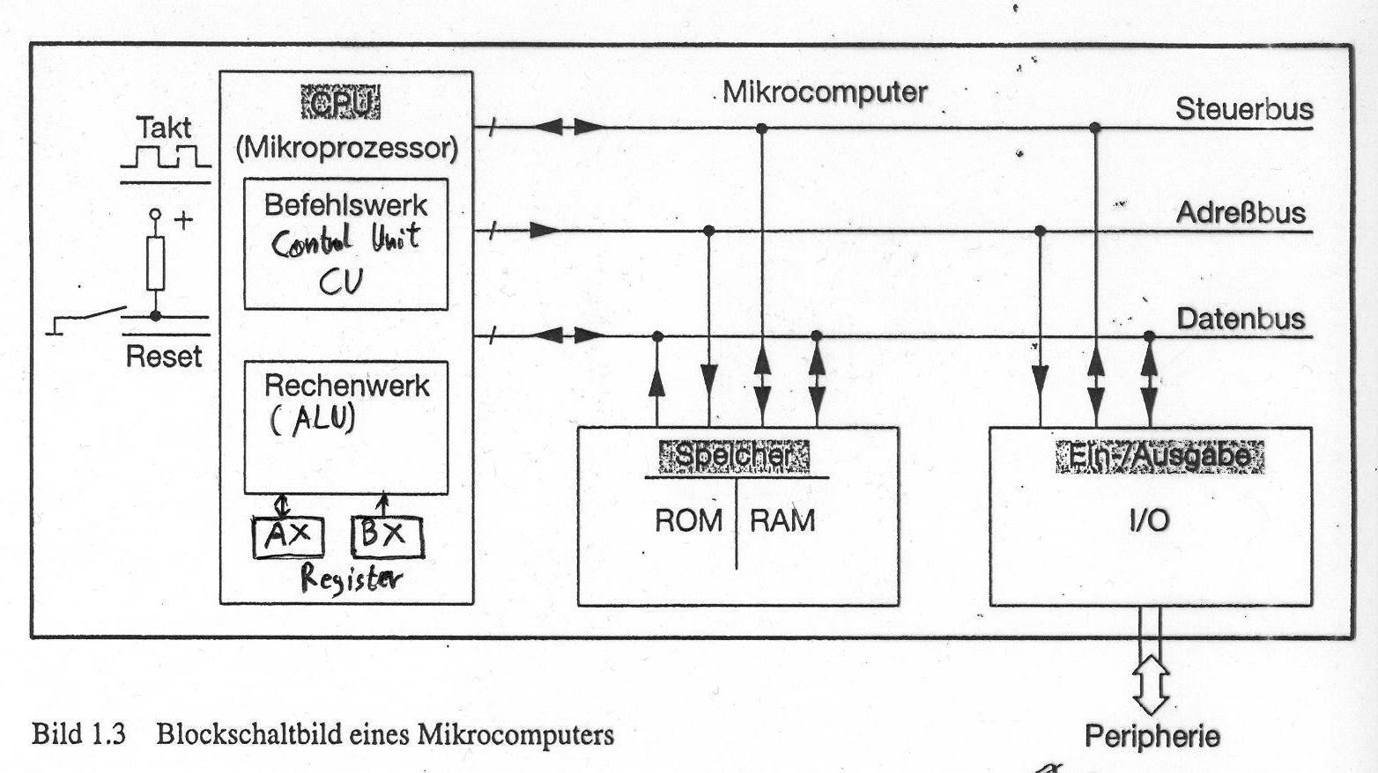

Mikroprozessor(CPU)

Führt Software Programme aus.
Dafür muss die CPU Daten vom und zum RAM transpotieren.

Untereinheiten der CPU

Befehlswerk (Contol Unit, steuert Abläufe und verschiebt Daten)

Rechenwerk (Arithmetikal Logical Unit ALU) führt Berechnungen wie z.B. Plus, Minus, Multiplikation aus.

Register: werden zu Zwischenspeicherung von Daten verwendet

Bussystem

Verbindet CPU Speicher(RAM) und Ein/Ausgabeeinheiten

Das Bussystem besteht aus:

Datenbus: Bestimmt die Menge der Daten die in einem Schritt zur CPU übertragen werden können
Bsp. 8Bit Datenbus => 1Byte kann pro Zugriff in die CPU übertragen werden
Bsp. 32Bit Datenbus => 4Byte können pro Zugriff in die CPU übertragen werden

Adressbus: Die breite des Adressbuses bestimmt wie viele Daten adressiert werden können
Bzw. auch die Menge der adressierbaren Daten TESTFRAGE: wie viele Speicherzellen kann ich mit einem 10Bit Adressbus adressieren: Antwort 1024 Speicherzellen

Steuerbus: Erzeugt Steuersignale zum Lesen und schreiben des RAM.

Welche Teile der CPU sind mit welchen Teilen des Busses verbunden

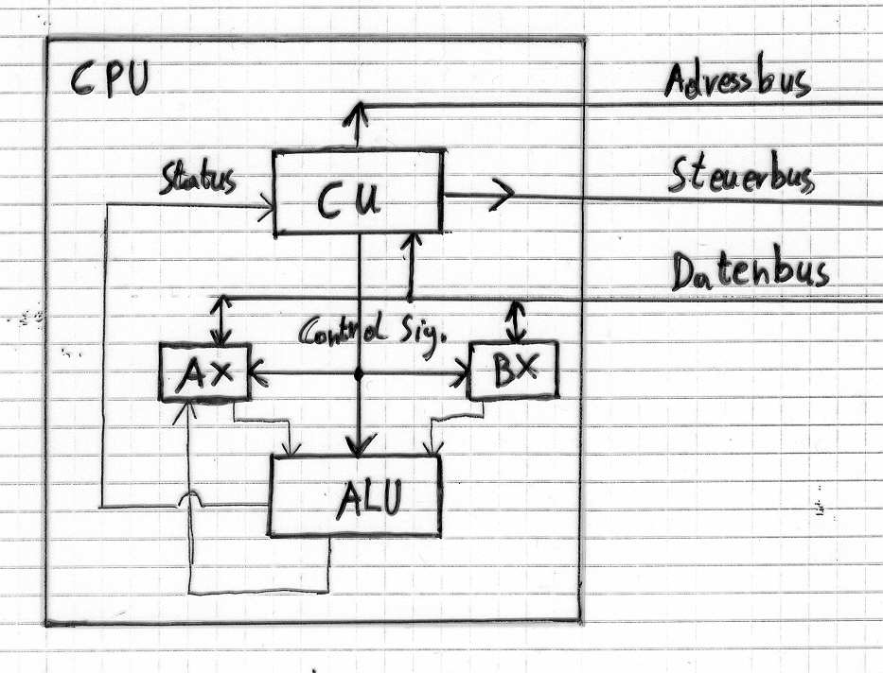

Die CU (Control Unit) legt fest wann Daten aus den Registern geholt in der Alu verrechnet und wieder in die Register zurückgeschrieben werden.

Die Register (Ax,Bx) sind mit dem Datenbus verbunden, da Daten aus dem RAM von und zu den Registern transpotiert werden müssen.

Die CU ist mit Adress und Steuerbus verbunden, da Sie die Signal für lesen und schreiben vorgibt und die RAM-Adress festlegt von der gelesen und geschrieben wird.

Zeitlicher Ablauf von ADD AX, BX

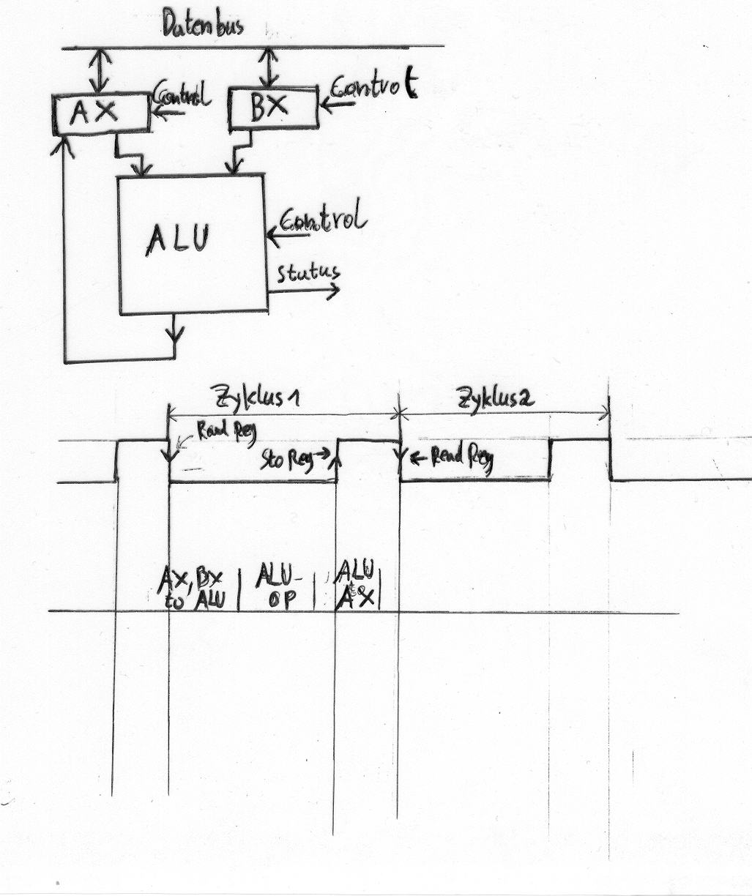
AX, BX to ALU:
Die Register AX, BX werden an den Eingang der ALU gelegt.
ALU OP:
Die ALU verrechnet ( addiert ) die Daten aus AX, BX
ALU AX:
Das von der ALU berechnete Ergebnis wird zurück nach AX gespeichert

Hochsprache und Maschinensprache

Hochsprache:
Z.B C, C++, Java, VisualBasic

Der C-Code zur Addition 2 er Variablen würde z.B. so aussehen:

int A, B, C; // Variablendeklarartion ( Speicher für die Variablen wird angelegt )

A=2; C=3; // Zuweisung von Werten an die Variablen A und B

C = A + B; // Die Summe von A und B wird nach C gespeichert

Ein Compiler übersetzt die Hochsprache in die Maschinensprache des Mikroprozessors

Maschinensprache:
Einfache Befehle welche als Zahlen im RAM abgelegt sind.
Der Mikroprozessor interpretiert diese Befehle bei der Programmausführung.

Die Hochsprache ( C, Java ) ist immer gleich ( genormt ) die Maschinensprache ist jedoch von Mikroprozessor zu Mikroprozessor verschieden ( Pentium, PowerPC )

Prinzipieller Ablauf von Zugriffen der CPU auf das RAM

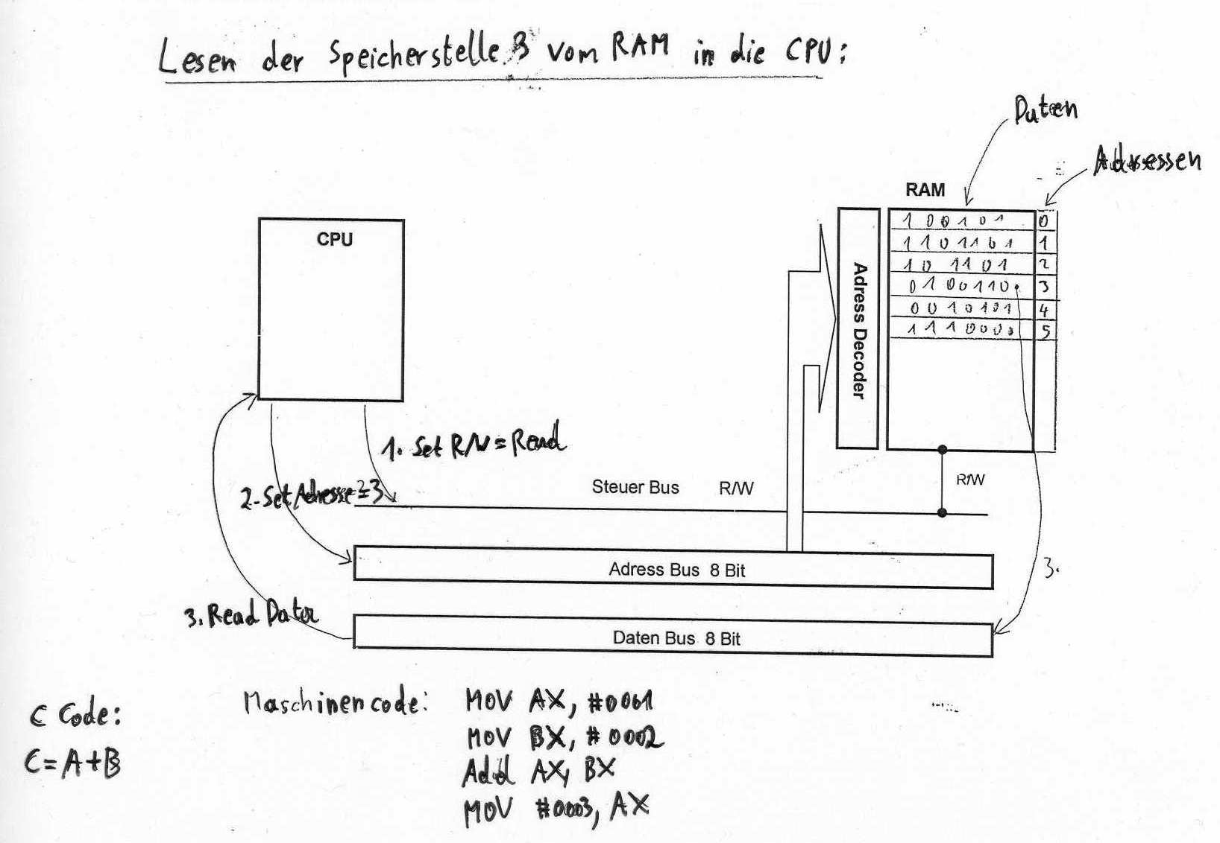

MOV AX, #01 Den Inhalt der Speicherstelle 1 in das Register AX schreiben

MOV BX, #02 Den Inhalt der Speicherstelle 2 in das Register BX schreiben

ADD AX, BX Den Inhalt von AX und BX addieren und die Summe wieder nach AX zurück schreiben

MOV #03 AX Den Inhalt des Registers AX auf die Speicherstelle 3 schreiben

Noch ein Assemblerbeispiel

D = A + B – C; Speicherlayout an die Tafel malen.

MOV AX, #01
MOV BX, #02
ADD AX, BX
MOV BX, #03
SUB AX, BX
MOV #04, AX

Zeitlicher Ablauf von Zugriffen der CPU auf das RAM

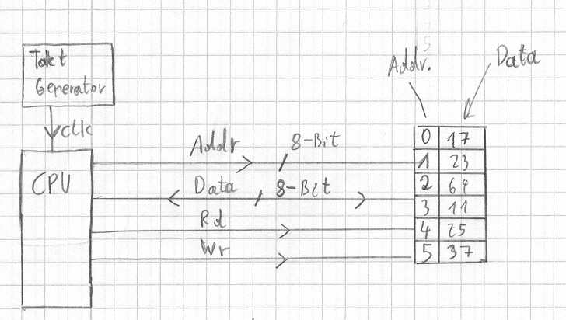

clk | Taktsignal mit dem alle Vorgänge im Computersystem gesteuert werden  D.h. alle Signale welche die CPU an den Bussen ändert ändern sich an der positiven Flanke von clk
Addr | 8-Bit AdressBus von der CPU zum RAM
Data | 8-Bit Datenbus von der CPU zum RAM und umgekehrt
Wr | 1 Bit Leitung wenn = 1 => Schreiben ins RAM
Rd | 1 Bit Leitung wenn = 1 => Lesen vom RAM

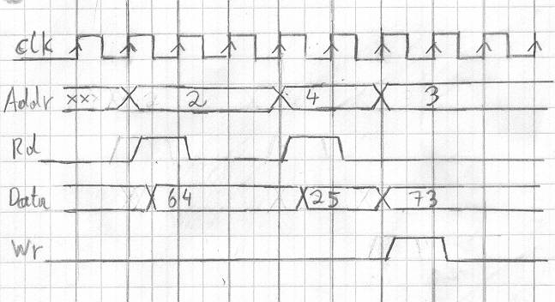

1
2
3

Alle Abläufe in eimem Computersystem erfolgen synchron mit einem Taktsignal ( Clock, clk ) beim PC z.B. 2 GHZ.
Die Zeit zw. 2 positiven Flanken des Taktsignals wird Taktzyklus genannt.

1 Lesen vom RAM in die CPU
An der positiven Taktflanke legt die CPU die Adresse ( in diesem Fall 2 ) von der sie lesen will auf den AdressBus und setzt Rd=1 um dem RAM anzuzeigen, dass sie lesen will.
Nach einer gewissen Verzögerungszeit legt das RAM die Daten welches es unter der Adresse 2 gefunden hat auf den Datenbus.

2 Lesen vom RAM in die CPU
Diesmal von der Speicherstelle 4

3 Schreiben von der CPU ins RAM

An der positiven Taktflanke legt die CPU die Adresse auf die sie schreiben will auf den AdressBus, die zu schreibenden Daten auf den Datenbus und setzt Wr=1 um dem RAM anzuzeigen, dass Daten geschrieben werden sollen.

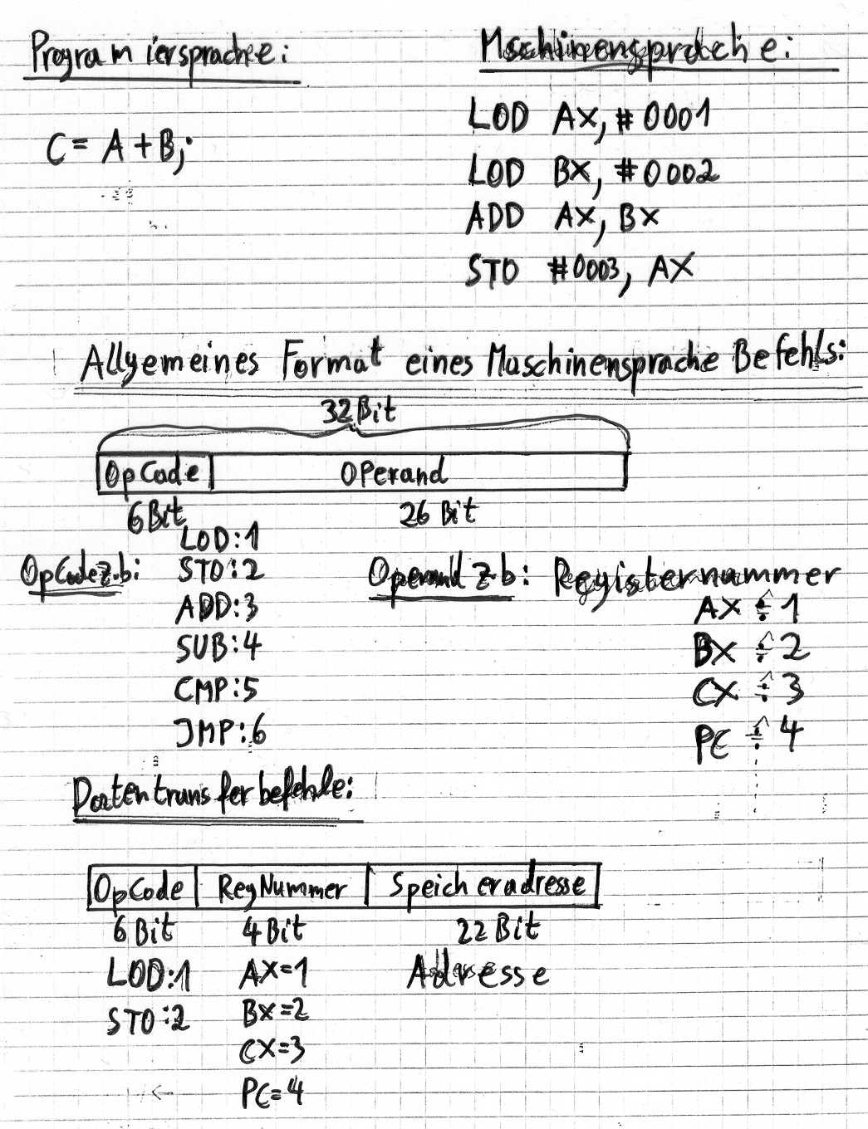
Maschinensprache 1

Maschinensprache 2
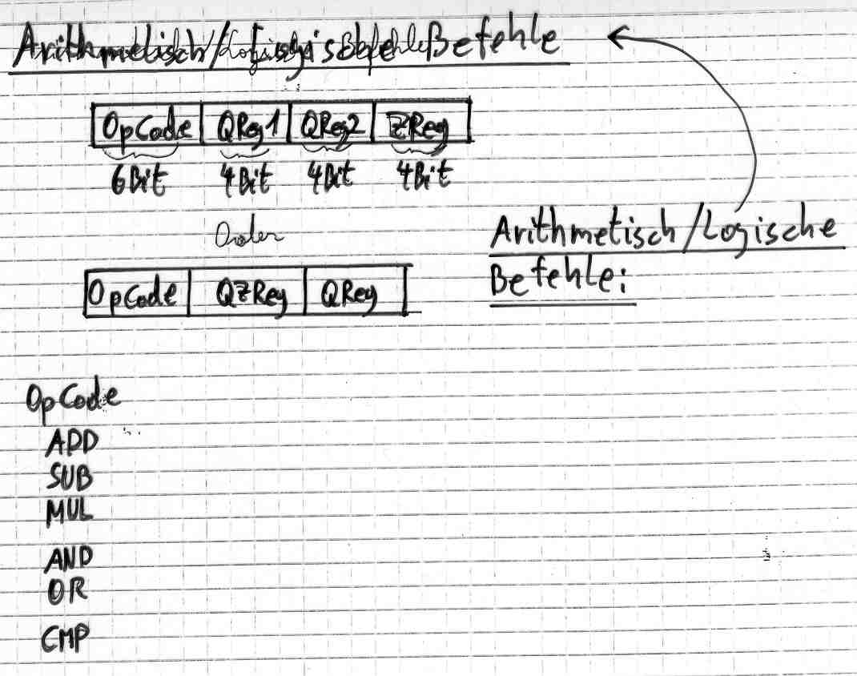

Programmablauf 1

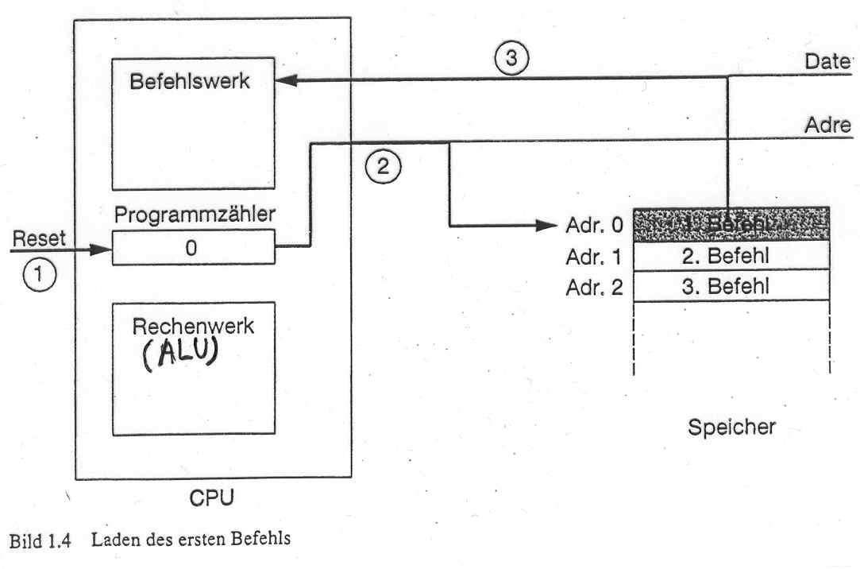

Programmablauf 2

